Onderstaand artikel hoort bij de vragen 8 tot en met 18.

artikel ROOK: BACTERIËN LUSTEN ER WEL PAP VAN!
1 Zolang het nog niet mogelijk is om al onze benodigde energie op een schone manier op
2 te wekken zullen er fossiele brandstoffen zoals olie, gas en kolen moeten worden
3 verbrand. Met rook als bijproduct. De Nederlandse industrie ontwikkelt een
4 milieuvriendelijke methode om rook te ontdoen van een aantal schadelijke bestanddelen.
5 Een methode waarbij bacteriën het vuile werk doen.
6 Schoon aardgas
7 Rook bestaat voornamelijk uit koolstofdioxide, roet en water en bevat daarnaast
8 allerlei gassen die een schadelijk effect op het milieu kunnen hebben, zoals
9 zwaveldioxide en stikstofoxiden (NO_{x}). NO_{x} is een verzamelnaam voor
10 stikstofmono-oxide en stikstofdioxide. NO_{x} in rookgas bestaat voornamelijk uit
11 stikstofmono-oxide en voor een klein deel uit stikstofdioxide. Stikstofoxiden zijn
12 samen met zwaveldioxide de belangrijkste oorzaak van zure regen.
13 Stikstofoxiden ontstaan altijd wanneer fossiele brandstoffen worden verbrand bij
14 temperaturen boven 1100 ºC. Bij die hoge temperaturen reageren zuurstof en
15 stikstof uit de lucht met elkaar tot stikstofoxiden. Het is dus belangrijk om bij
16 verbrandingsprocessen de temperatuur onder de 1100 ºC te houden. Maar diesel
17 verbrandt nou juist het beste rond deze temperatuur.
18 Bovendien ontstaan ook onder de 1100 ºC stikstofoxiden als de brandstof zelf
19 stikstofhoudend is. Omdat olie en kolen voor 2 massaprocent uit stikstof bestaan,
20 zijn deze brandstoffen de belangrijkste oorzaak van de uitstoot van stikstofoxiden.
21 Alleen aardgas is niet stikstofhoudend en is daarom een van de schoonste fossiele
22 brandstoffen.
23 Puntbronnen aanpakken
24 De grootste bron van stikstofoxiden is het autoverkeer. Daarnaast zijn er een aantal
25 zogenaamde puntbronnen, plaatsen waar heel veel stikstofoxiden worden
26 uitgestoten, zoals kolen- en oliegestookte energiecentrales. De metaal- en
27 ertsverwerkende industrie is ook een belangrijke bron.
28 De puntbronnen kunnen gemakkelijk aangepakt worden door de
29 verbrandingsprocessen goed te regelen en gebruik te maken van moderne
30 verbrandingstechnologieën. Daarbij wordt bijvoorbeeld zuivere zuurstof in plaats
31 van lucht gebruikt. Verder kan aan de rookgassen ammoniak worden toegevoegd.
32 Voordat het mengsel de schoorsteen verlaat, wordt het bij een temperatuur van
33 400 ºC geleid over een katalysator die allerlei edele metalen bevat. De ammoniak
34 reageert dan met de stikstofoxiden tot onschadelijk water en stikstof. Een nadeel
35 zijn de hoge kosten. Voor kleinere bedrijven is deze methode te kostbaar.
36 Waterige soep
37 Hiervoor blijkt nu een oplossing in zicht. In Nederland werken Biostar en
38 Akzo Nobel samen aan de ontwikkeling van een proces, waarbij de schadelijke
39 stikstofoxiden op biologische wijze worden omgezet in stikstof en water. Bij dit
40 proces wordt allereerst de rook afgekoeld tot ongeveer 35 ºC. Vervolgens wordt de
41 rook in contact gebracht met een waterige soep waarin speciale bacteriën leven.
42 Die soep wordt heel fijn verneveld waardoor de stikstofoxiden uit het rookgas in het
43 water oplossen. Tenslotte wordt er alcohol (ethanol) aan de soep toegevoegd en
44 krijgen de bacteriën in een grote tank de tijd om de stikstofoxiden te verwerken.
45 Zoals zoogdieren met zuurstof uit de lucht hun voedsel omzetten in energie, zo
46 gebruiken deze bacteriën de stikstofoxiden uit het rookgas om alcohol op te eten,
47 met als enige bijproducten onschadelijk stikstof en water!
naar: Mens en Wetenschap

500017-1-17b 2 Lees verder

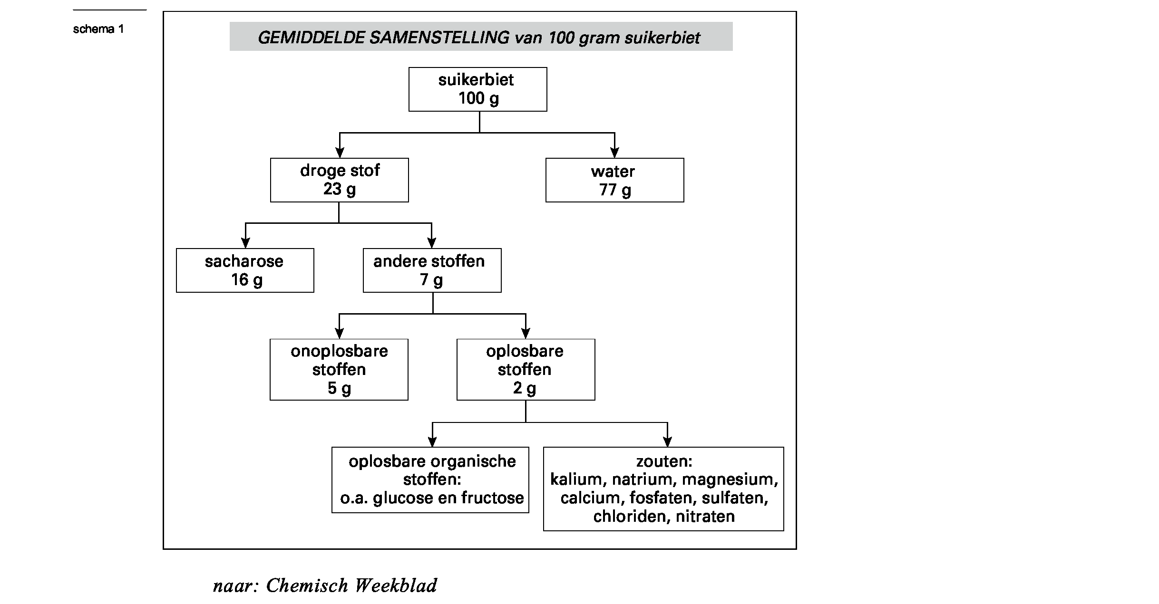
Onderstaand schema hoort bij vraag 29.

500017-1-17b 3 Lees verder

Onderstaand diagram hoort bij vraag 33.

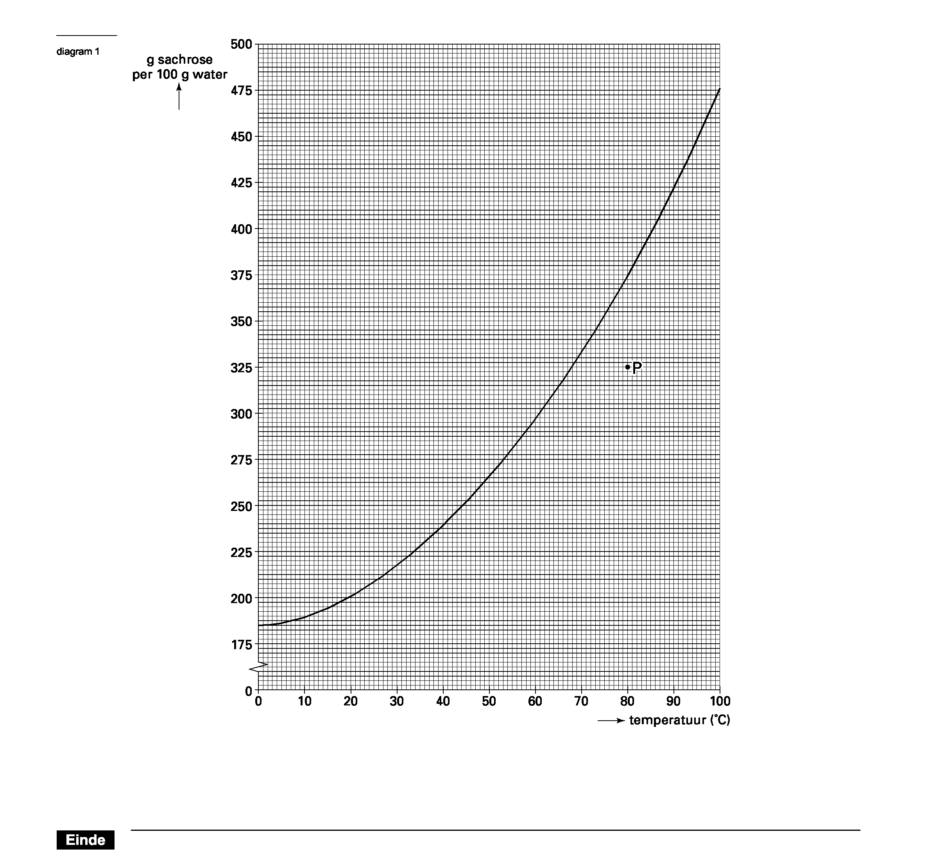

4

